Einladung: 1. Herren Regionalliga Heimspiel
ESKALATION-FANAKTION
beim Lokalderby gegen Bietigheim
am Samstag, den 26. Oktober 2019
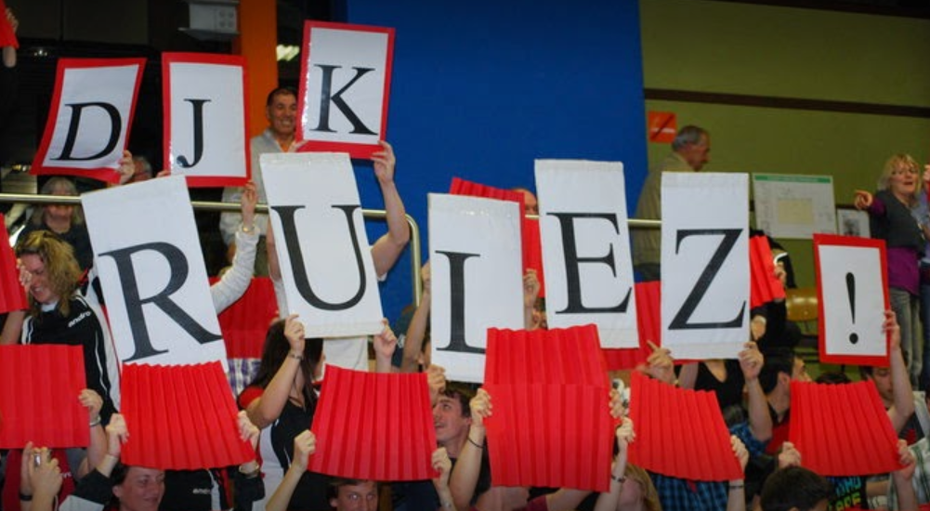
Ihr seid der 7. Mann für unser Team
Wo? Hexenkessel Sporthalle Nord
Wann? 26.10.2019 ab 17:15 Uhr
Wie? in rotem Sportbund-Trikot oder rotem Shirt
Für die besten Fans gibt es leckere Preise zu gewinnen!
Wir erwarten euch!!!

